Magyar Labdarúgó Szövetség

INTEGRÁLT FUTBALL ALKALMAZÁS

E-nevezés beadása

E-nevezés beadása

Sportszervezet oldali előfeltételek
A Sportszervezet – Kapcsolattartói menüpont beállításainál a Versenyszervező jogosultság igen-re állítása után tud dokumentumokat feltölteni és e-nevezéseket beadni a kapcsolattartó.

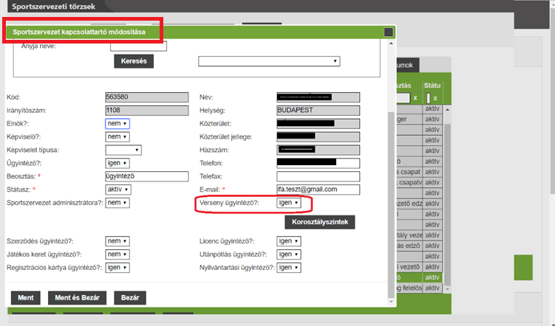

Így ezek a személyek látni fogják a megfelelő menüpontot amiben az igényléseket be tudják adni és azokat nyomon tudják követni.

- lépés
A Dokumentum feltöltés és az e-nevezés folyamata mindig a sportszervezettől indul ami a Sportszervezetek – Dokumentumok menüpont alatt érhető el. A sportszervezet megadja az új felvitel gomb megnyomása után a Dokumentum típusát.

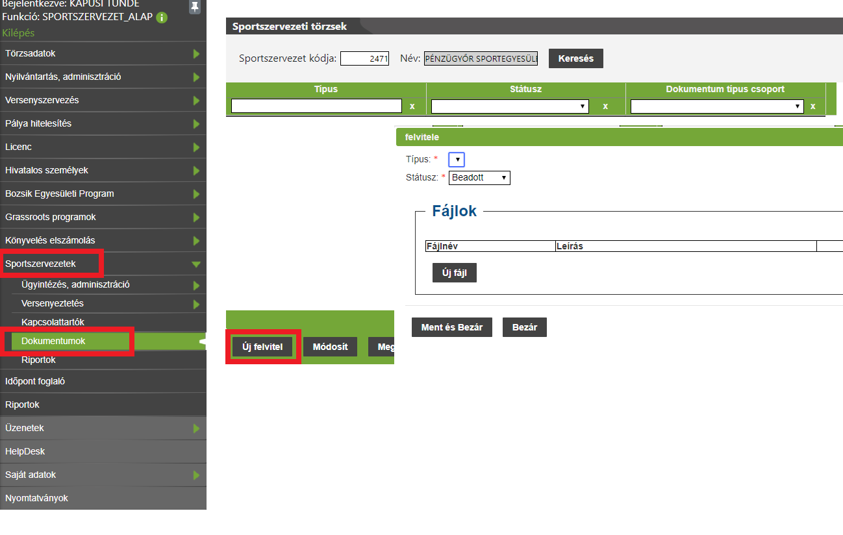

A típus és az új fájl gomb megnyomása után az ügyéntéző feltölti a nevezés mellkleteiként kötelezően csatolandó dokumentumokata, majd ment és bezár gombbal elmenti azt.

- lépés
A felvitt Dokumentumok feltöltése után az ügyéntéző a Sportszervezetek – Versenyeztetés – e-Nevezés menüpont alatt tudja rögzíteni csapatai nevezési adatait.
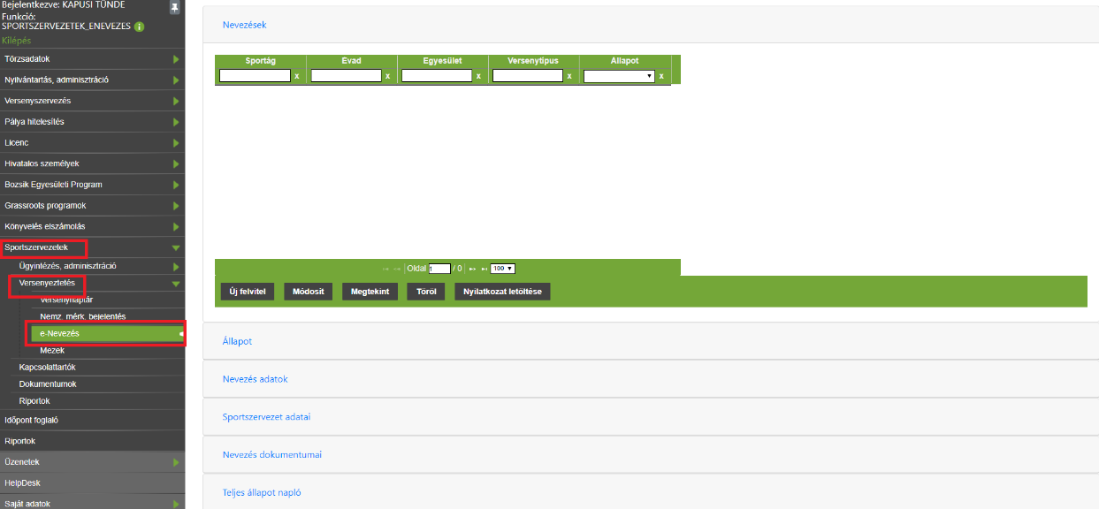

A sportszervezet e-nevezés ügyintéző az Új felvitel gomb megnyomásával tudja megadni a szükséges alapadatokat.

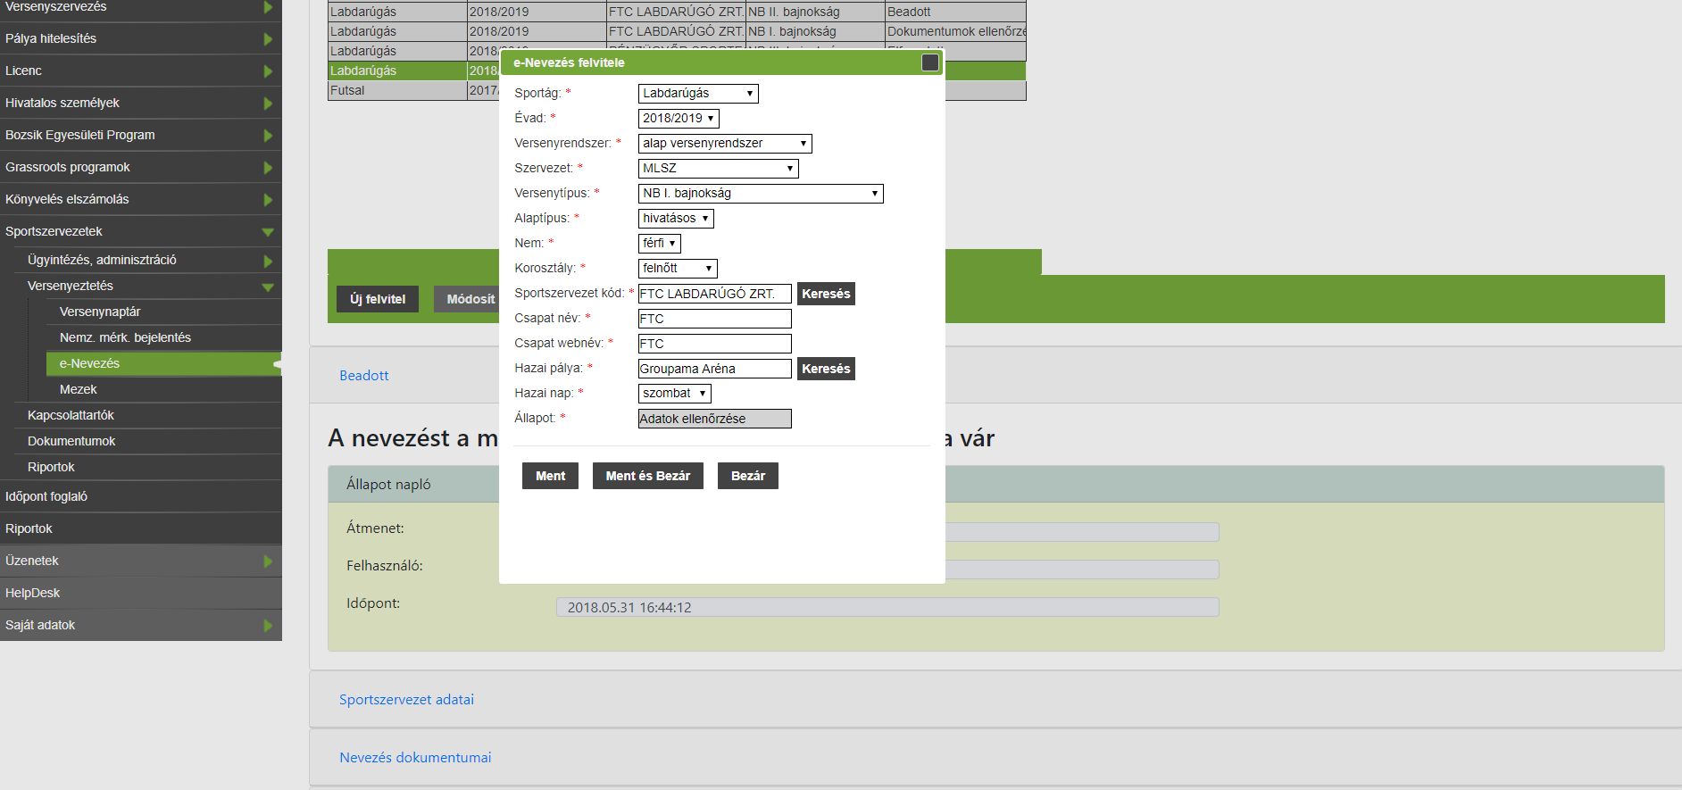

A ment és bezár gomb megnyomása után az Adatok ellenőrzése, valamint a hiányzók kitöltése után a lap alján található Adatok rendben klikkelésével a Dokumentumok ellenőrzését követően a Megerősítés fülön az ügyintéző a Nyilatkozat generálása mező megnyomásával a számítógépére letölti a nevezés nyilatkozatá, majd cégszerű aláírás után azt visszatölti.

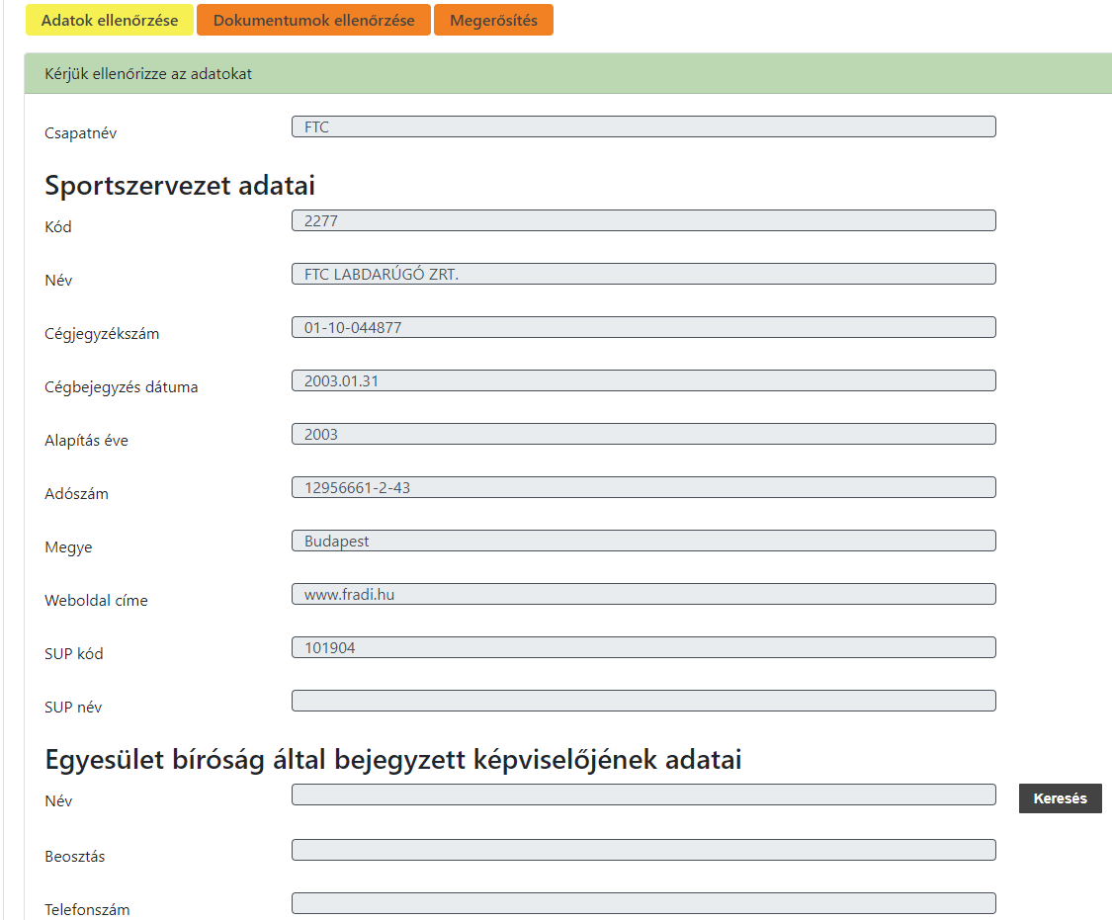

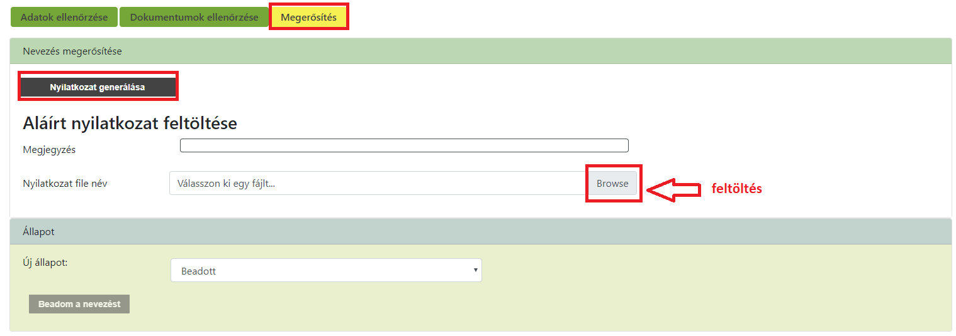
A Badom a nevezést gomb megnyomása után a csapat nevezése beadott státuszba kerül.
Az MLSZ ügyintézői ellenőrzés után hiányos, elfogadott vagy elutasított státuszt adhatnak. Hiányos státusz esetén a megjegyzés „dobozban” lája a sportszervezet ügyintézője, hogy mit kell pótolnia.

